
Uputstvo za registraciju na Portal za klijente

Registracija na portal se vrši na stranici https://www.generali.rs/portal_za_klijente_/registracija.1199.html (slika1).
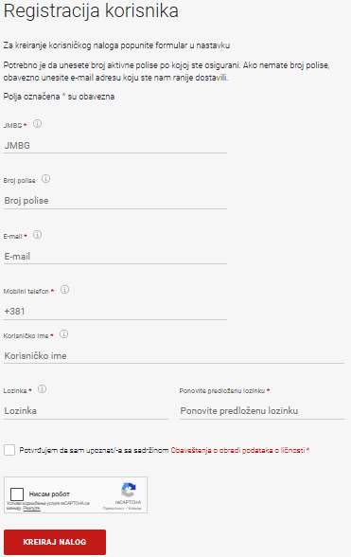
Slika 1.

Za registraciju na portal potrebni je da unesete:
- Obavezno je popunjavnje JMBG-a
- Unos broja aktivne polise (obavezno je da uneste broj polise ukoliko ne unosite imejl koji ste nam ranije ostavili)
- Obavezno je unošenje imejla (ukoliko ne unesete broj polise, neophodno je da unesete imejl koji ste nam ranije ostvili)
- Obvezno je da kreirajte korisničko ime, lozinku, čekirajte da ste se upoznali sa Obaveštenjem o obradi podtaka o ličnosti i da niste robot
- Kliknite na KREIRAJ NALOG

Na imejl će vam stići potvrda da ste uspešno kreirali nalog. Nakon toga ćete moći da se ulogujete na portal na stranici https://www.generali.rs/portal_za_klijente_.3646.html (slika 2.)
Na portal se logujete kao i da sada sa korisničkim imenom i šifrom koju ste već kreirali.

Napomena:Supružnici otvaraju samostalno svoje naloge. Preporučujemo da koristite najnovije verzije internet pretraživača (Chrome, Mozzila Firefox, Safari, Opera).
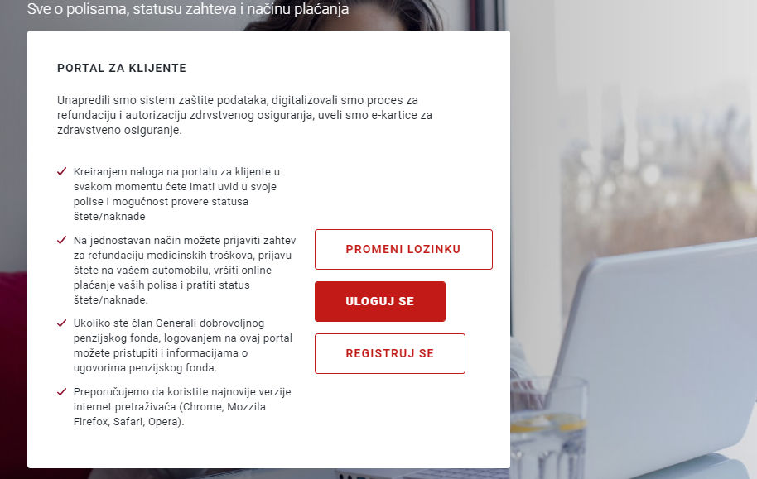

Slika 2.

Klikom na Uloguj se otvara vam se stranica za logovanje (slika 3)

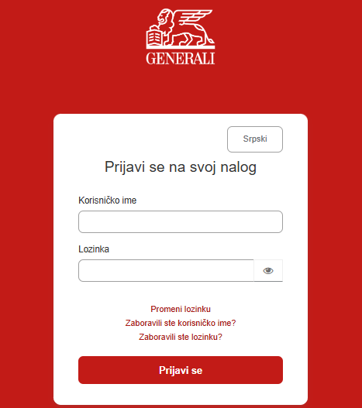
Slika 3.

Nakon unosa korisničkog imena i lozinke, kada kliknete na Prijavi se, automatski vam se na imejl koji ste ostavili prilikom registacije šalje jednokratna lozinka, koju unosite na sledećem koraku (slika 4)

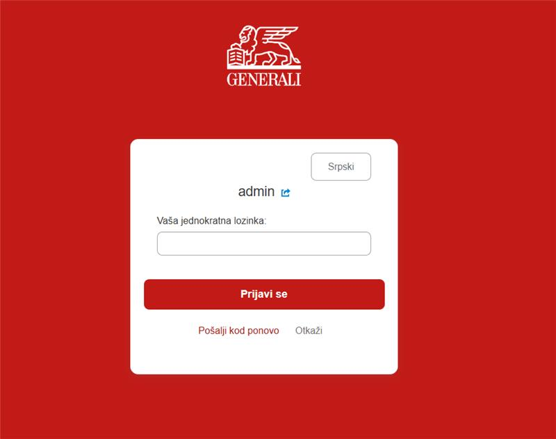
Slika 4.

Nakon klika na Prijavi se, ulogovani ste na portal.
Zboravljeno korisničko ime
Ukoliko ste zaboravili korisničko ime, možete zahtevati da vam ga pošaljemo klikom na Zaboravili ste korisničko ime?
Potrebno je da unesu broj aktivne polise po kojoj ste osigurani. Ako nemaju broj polise, obavezno je uneti imejl adresu koju su nam ranije ostavili. Korisničko ime ćemo vam poslti na imejl (slika 5)

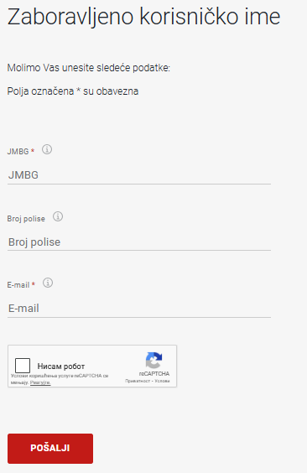
Slika 5.

Zboravljena lozinka
Ukoliko ste zaboravili lozinku, možete zahtevati da vam ga pošaljemo klikom na Zaboravili ste lozinku?
Potrebno je da unesu broj aktivne polise po kojoj ste osigurani. Ako nemaju broj polise, obavezno je uneti imejl adresu koju su nam ranije ostavili. Novu šifru ćemo vam poslti na imejl (slika 6)
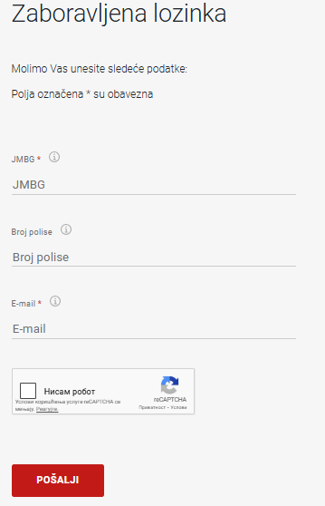
Slika 6.

Ukoliko imate tehnickih poteskoća za pokretanje portala, budite slobodni da nas kontaktirate na broj 011 222 0 555 ili pozivom besplatne linije 0800 222 555

